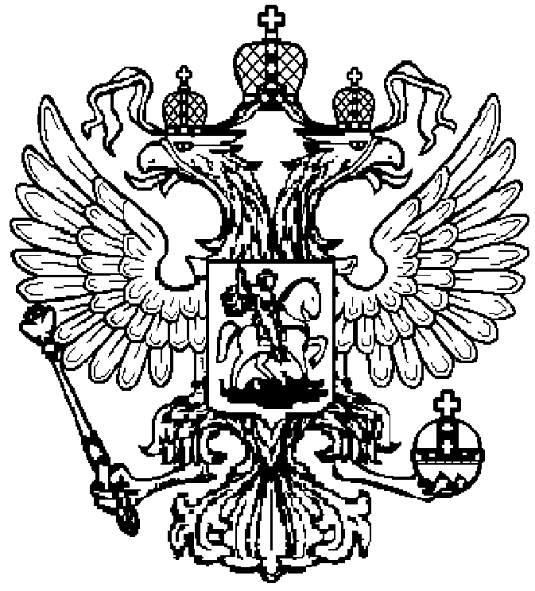

Министерство общего и профессионального образования КЧР

средняя школа №4

## **РЕФЕРАТ**

ПО ИСТОРИИ КЧР

на тему:

***«Герой СССР***

***Осман Касаев»***

Выполнил: *_________________*

Руководитель: ***_________________***

# 

Черкесск, 2000

Широко известно имя легендарного партизанского командира Героя Советского Союза Османа Муссаевича Касаева.

Родился Осман в 1916 г. в высокогорном карачаевском ауле Хурзук Учкуланского района Карачаевской автономной области в крестьянской семье. В 1031 г. он окончил семилетку в родном ауле, в 1936 - педагогический рабфак в Микоян-Шахаре (Карачаевске). Один учебный год работал учителем в начальной школе поселка Худесского лесопильного завода, недалеко от слияния реки Худес с Кубанью.

Как и многие другие, выпускник Карачаевского педагогического рабфака и педагогического техникума О. Касаев в 1937 г. добровольно вступил в ряды Красной Армии. Сначала он учился в Пензенском кавалерийском военном училище, а с ноября 1938 г. до лета 1939 г. продолжал учебу в Киевском артиллерийском училище, которое окончил по первому разряду. В том же году осенью лейтенант Касаев принимал участие в присоединении Западной Белоруссии к Белорусской ССР в составе 209-го противотанкового дивизиона 121-й стрелковой дивизии. В 1940, будучи командиром батареи в 383 полку той же дивизии, участвовал в походах Красной Армии в Латвию и Литву.

Касаев весь отдавался порученному делу, и старание его принесли хорошие результаты: на инспекторских оценках его подчиненные получали лучшие оценки по всем видам боевой подготовки.

Османа Касаева повысили по службе, назначив начальником артиллерии 383-го полка 121-й стрелковой дивизии. Произошло это в 1940 году. Дивизия дислоцировалась недалеко от западной границы.

Войну он встретил в Западной Белоруссии, в г. Слониме Барановичской области, начальником артиллерии 383-го стрелкового полка 121-й стрелковой дивизии.

Отличился О. Касаев в первых же боях. Однако под натиском превосходящих сил противника дивизия терпела поражение. Многие командиры и бойцы погибли, некоторые попали в плен. Оставшиеся в тылу противника группы красноармейцев по ночам шли на восток с целью присоединения к Красной Армии. Группа О. Касаева прошла мимо Барановичей, Бобруйска и в начале августа достигли Белыничского района Могилевской области. Здесь Касаев и его товарищи, узнав, что фронт находится далеко, для продолжения вооруженной борьбы с гитлеровцами и их приспешниками решили организовать партизанский отряд. 10 августа 1941 г. в лесу Сипайлов, недалеко от деревни Угольщина, лейтенанты Осман Касаев и Михаил Абрамов создали партизанский отряд под номером 121 из семи человек. Командиром отряда стал М. Абрамов, комиссаром О. Касаев. Вскоре отряд за счет скрывающихся советских воинов и местных жителей, а также перешедших на сторону партизан немцев и власовцев вырос до 50 человек.

26 июля 1942 г. погиб М. Абрамов, и командование 121 партизанским принял лейтенант Осман Муссаевич Касаев, коммисаром стал политрук Иван Мартынович Иванов. Приказом по военно-оперативной группе при Могилевском подпольном обкоме Компартии Белоруссии от 27.11.43 г. 121-й партизанский отряд преобразовали в 121-й партизанский полк. В нем было 3 стрелковых батальона, в батальоне - 3 стрелковых роты, в роте - 3 стрелковых взвода, а также разведывательный взвод, взвод подрывников, хозяйственный взвод, санчасть.

На 1 ноября 1943 г. личный состав отряда насчитывал 841 человек, к концу 1943 года в партизанском полку насчитывалось свыше 1200 человек.

Район действия отряда, затем полка - Белыничский район, Могилевский район и город Могилев. Разведчики и отдельные группы отряда-полка постоянно действовали в Могилеве, где добывали разведсведения, "языков", совершали взрывы.

Осман Касаев и его партизаны наводили ужас на оккупантов. Комендант Могилева генерал-майор Эмансдорф в донесении своему начальству писал: "Всюду агенты партизан. Особенно много их в Могилеве… В Хриплеве, Угольщине, Песчанке и в других районах западнее Могилева обосновался 121 краснопартизанский полк, о котором мы ранее доносили. Полком командует некий кавказец Осман - коварный, опытный в военном деле, большевистский комиссар. В сущности мы контролируем только районные центры, а в селах укрепились партизаны… Против них необходимы крупные силы…"

Гитлеровское командование вынуждено было прислать дополнительные силы. В середине февраля 1944 г. оккупанты предприняли пятую карательную операцию против 121-го полка. Несколько воинских частей врага численностью более 2 тысяч офицеров и солдат с пушками и минометами при поддержке 20 танков и многих самолетов начали окружать партизанские базы Касаева. Поскольку силы были неравны, партизаны Касаева, оставив базы, отправились в другое место. Когда 17 февраля 1944 г. партизаны шли по открытой местности (другого пути не было), на них напали вражеские самолеты, стали расстреливать партизан их пулеметов и бомбить. Партизаны отвечали пулеметными очередями. Сам Касаев мужественно вступил в бой. Когда он стрелял по самолету противника, фашистский летчик тяжело ранил его в грудь. Всего Осман получил 8 ран. 18 февраля в 12 часов он умер, завещав похоронить его в деревне Хрипелево Могилевского района, а затем в Могилеве. Его похоронили в лесу у деревни Жалин.

В марте 1944 года тело Османа Касаева перевезли и похоронили со всеми партизанскими почестями на кладбище в деревне Хрипелево.

В вышеупомянутом приказе, отмечая его заслуги, было написано: "В честь погибшего, героически действовавшего командира 121-го партизанского полка капитана Касаева О.М.

П р и к а з ы в а ю :

1. 121 партизанскому полку присвоить имя и впредь именовать "121 партизанский полк им. Османа Касаева".
2. По освобождению города Могилева Могилевского района воздвигнуть монумент в честь памяти погибшего командира Касаева в деревне Хриплево Могилевского района. В дальнейшем тело т. Касаева перевезти в г. Могилев и воздвигнуть на его могиле памятник.

…товарищи партизаны и партизанки, отомстите за смерть своего любимого командира Османа Касаева".

Приказ был подписан секретарем Могилевского подпольного обкома КП(б) Белоруссии подполковником Шпаком, командиром военно-оператвной группы при подпольном обкоме подполковником Солдатенко и начальником штаба майором Георгиевским.

За боевые подвиги, совершенные в годы Великой Отечественной войны, капитан Касаев Осман Муссаевич, командир 121-го партизанского полка был награжден орденами Красного Знамени и Отечественной войны 1-й степени, медалью "Партизану Отечественной войны" 1-й степени. По словам Солдатенко, О.М. Касаев "неоднократно представлялся к званию Героя Советского Союза и к воинскому званию "майор".

За мужество и героизм О.М. Касаев трижды представлялся к званию Героя Советского Союза. Однако из-за принадлежности к репрессированному карачаевскому народу Осман Касаев не получил эту высокую награду ни при жизни, ни сразу после смерти. Оно было присвоено ему посмертно лишь в мае 1965 г. по ходатайству руководящих органов Белоруссии и лично Первого секретаря ЦК КПБ П. Машерова.

Именем Касаева названы, кроме деревни Хрипелево, улицы в Карачаевске и Черкесске.

Использованная литература.

1. В.А.Нежинский "Звезды Героев" Карачаево-Черкесское отделение Ставропольского книжного издательства. Черкесск 1985 г.
2. А.Д.Койчуев "Славные сыны Карачая" издательство КЧГПУ. Карачаевск 1998 г.